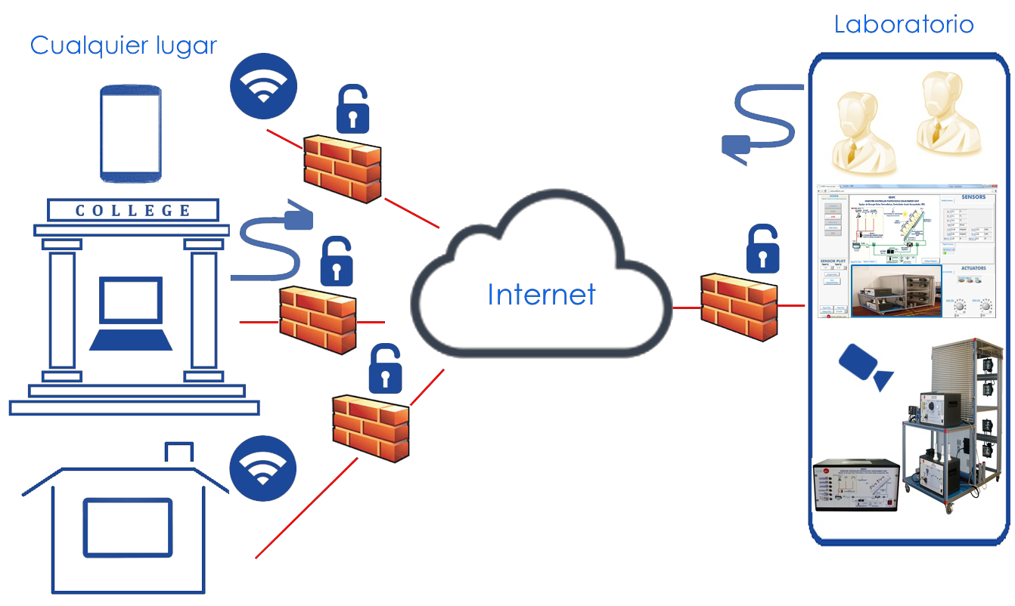

Características principales:

Avanzada Plataforma de Aplicación Remota.
Plataforma de Usuarios con Herramientas sofisticadas de Administración de Aulas y gestión de Laboratorios on-line. Manejo de las Unidades de EDIBON en cualquier lugar y en cualquier momento.
Múltiples usuarios pueden trabajar con una unidad o un usuario con Múltiples unidades. Almacenamiento y acceso de Datos en la Nube.
Colaboración con comunidades de usuarios a nivel mundial a través de Foros y Chats de EDIBON. Posibilidad de registro y auto-registro de Usuarios en la Nube.
Monitorización de tareas y progresos de los usuarios. Sugerencias y opiniones de las unidades de EDIBON Intercambio de experiencias con Unidades de EDIBON. Acceso a Seminarios Web de EDIBON en vivo.
Acceso a tutoriales y seminarios en cualquier momento. Soporte de Ingenieros de EDIBON.
Compatible con múltiple dispositivos y sistemas operativos.
No se requiere instalación de software.

ISO 9001: Gestión de Calidad (para Diseño, Fabricación, Comercialización y Servicio postventa)

Certificado Unión Europea
(seguridad total)

Página 1
Certificados ISO 14001 y Esquema de Ecogestión y Ecoauditoría (gestión medioambiental)
Certificado
”Worlddidac Quality Charter ”

y Miembro de Worlddidac

INTRODUCCIÓN

Cloud Computing es capaz de proporcionar información, compartir recursos, almacenar datos y soportar servicios mediante una red de trabajo
(normalmente Internet).

Las principales ventajas de esta Tecnología son:

 Fiabilidad: Sistema centralizado y eficiente.

 Seguridad y Privacidad: Acceso Restringido y Confidencialidad.

 Flexibilidad: Independiente del dispositivo y de la localización del mismo.

 Reducción de Costes y Ahorro de Tiempo: Simultaneidad. Múltiples usuarios pueden trabajar a la vez.

DESCRIPCIÓN GENERAL

Educación a Distancia de EDIBON es una solución informática basada en la Nube diseñada para controlar remotamente Laboratorios diseñados con Tecnología EDIBON de una forma simple y sencilla.

Educación a Distancia de EDIBON se divide en dos plataformas:

- Plataforma de Usuarios Online

Los principales beneficios de la Plataforma de Usuarios Online son:

Los administradores tienen el control total de los Laboratorios gracias a la sofisticada Herramienta de Gestión de Administración del Aula, permitiendo gestionar los usuario, visualizar registros y monitorizar la progresión de los mismos. También permite asignar permisos a los usuarios para tomar el control de las unidades de EDIBON o simplemente visualizarlas. Además, el administrador puede Subir y Descargar medidas, datos y recursos Multimedia.

Los usuarios pueden aprender de forma interactiva en un entorno flexible como si estuvieran en el Laboratorio, accediendo mediante la Aplicación Remota para trabajar con las Unidades de EDIBON. Varios usuarios pueden trabajar con una unidad o un usuario con varias. Los usuarios también pueden Subir y Descargar medidas, datos, gráficos, recursos Multimedia e informes.

- Plataforma de la Aplicación Remota

Gracias a la Plataforma de la Aplicación Remota, los usuarios pueden controlar las Unidades de EDIBON y el software EDIBON SCADA como si estuvieran físicamente en el laboratorio, además de compartir sus experiencias con la Comunidad de usuarios.

PANTALLAS PRINCIPALES DEL SOFTWARE

Plataforma de Usuarios Online – Pantalla Principal
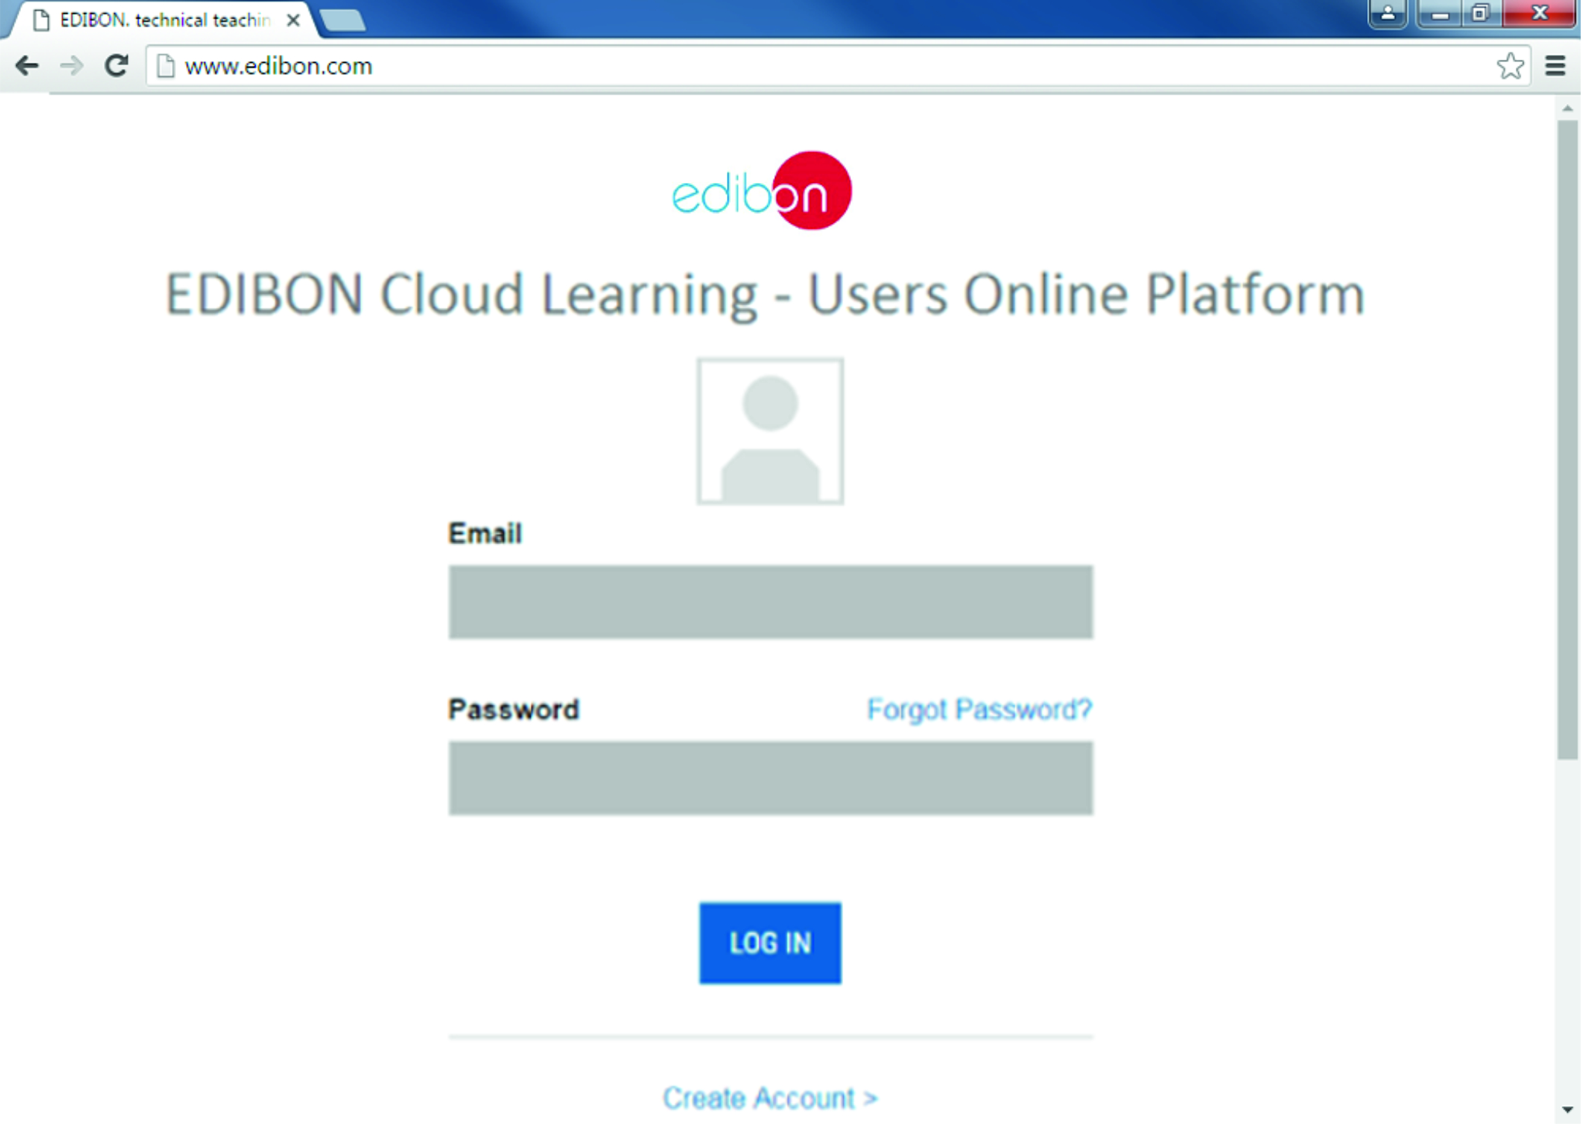

Plataforma de Usuarios Online – Resultados de Usuarios

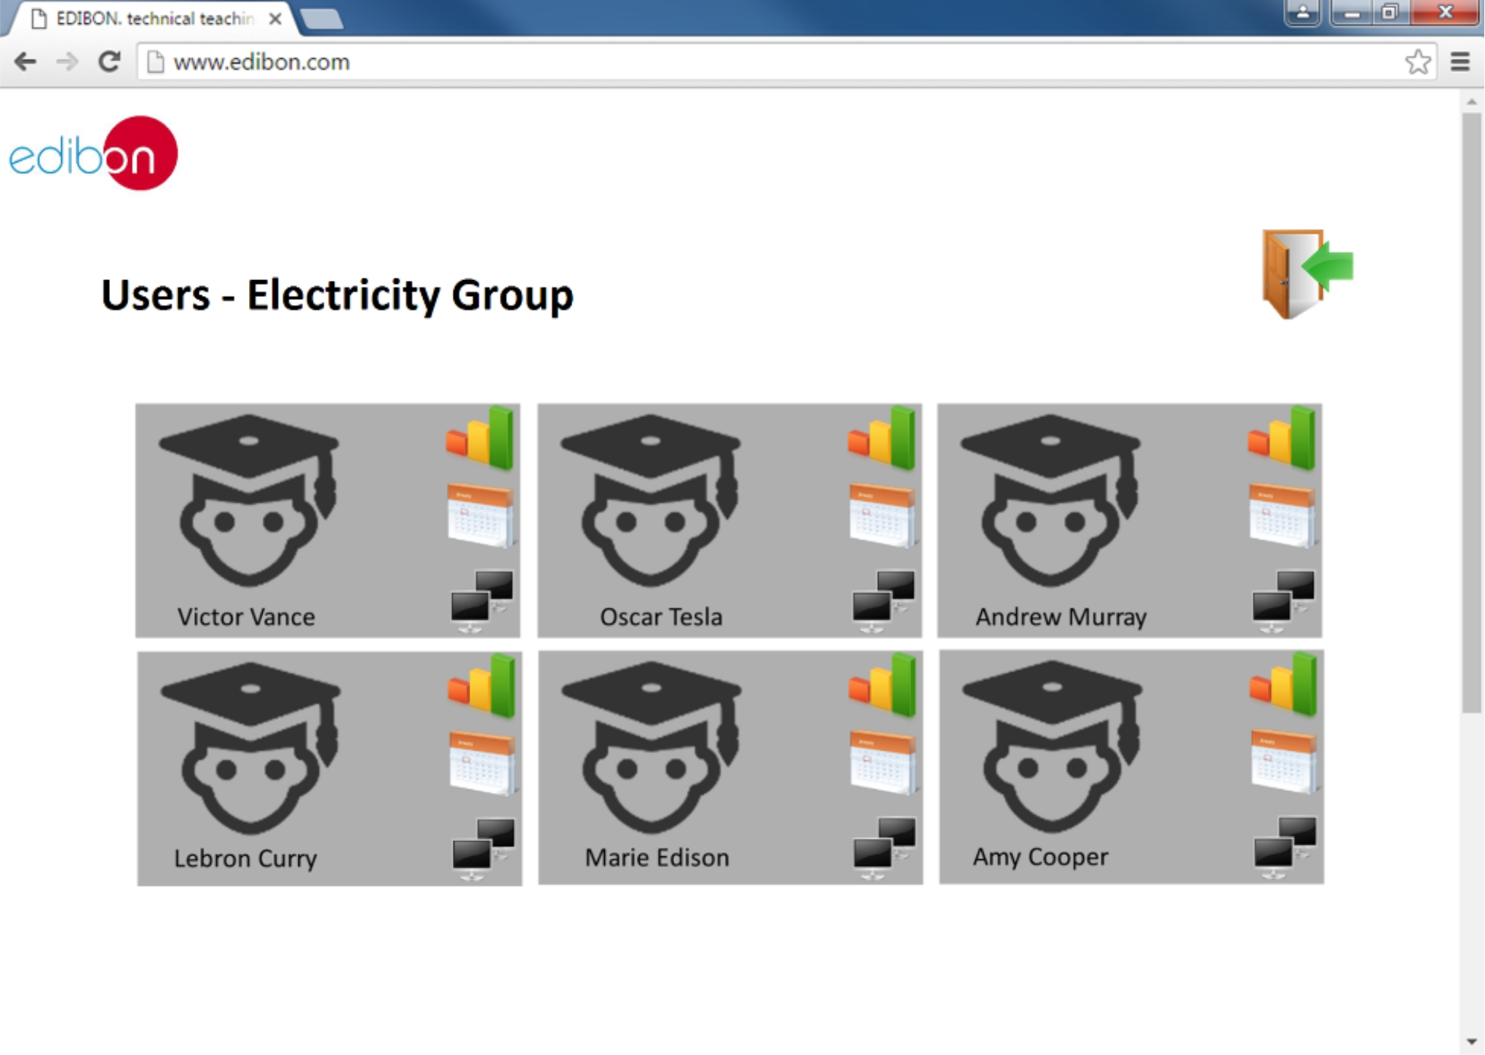

PANTALLAS PRINCIPALES DEL SOFTWARE

Plataforma de Usuarios Online – Pantalla de Tareas del Usuario
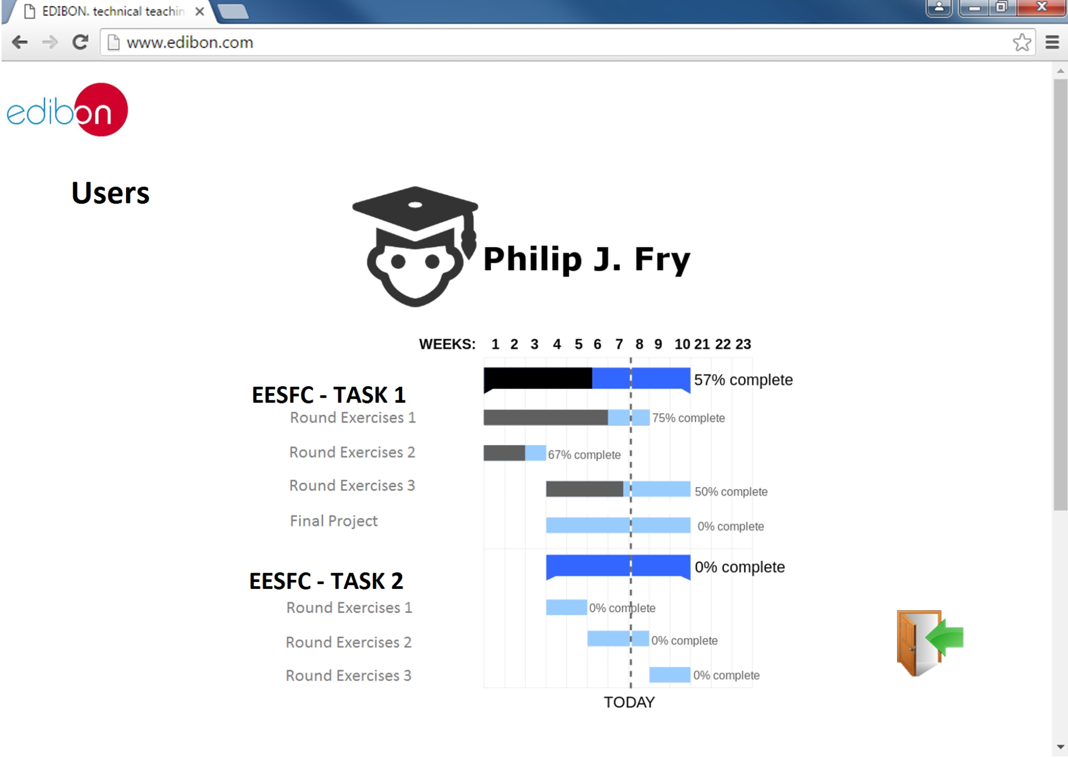

Plataforma de Usuarios Online – Resultados
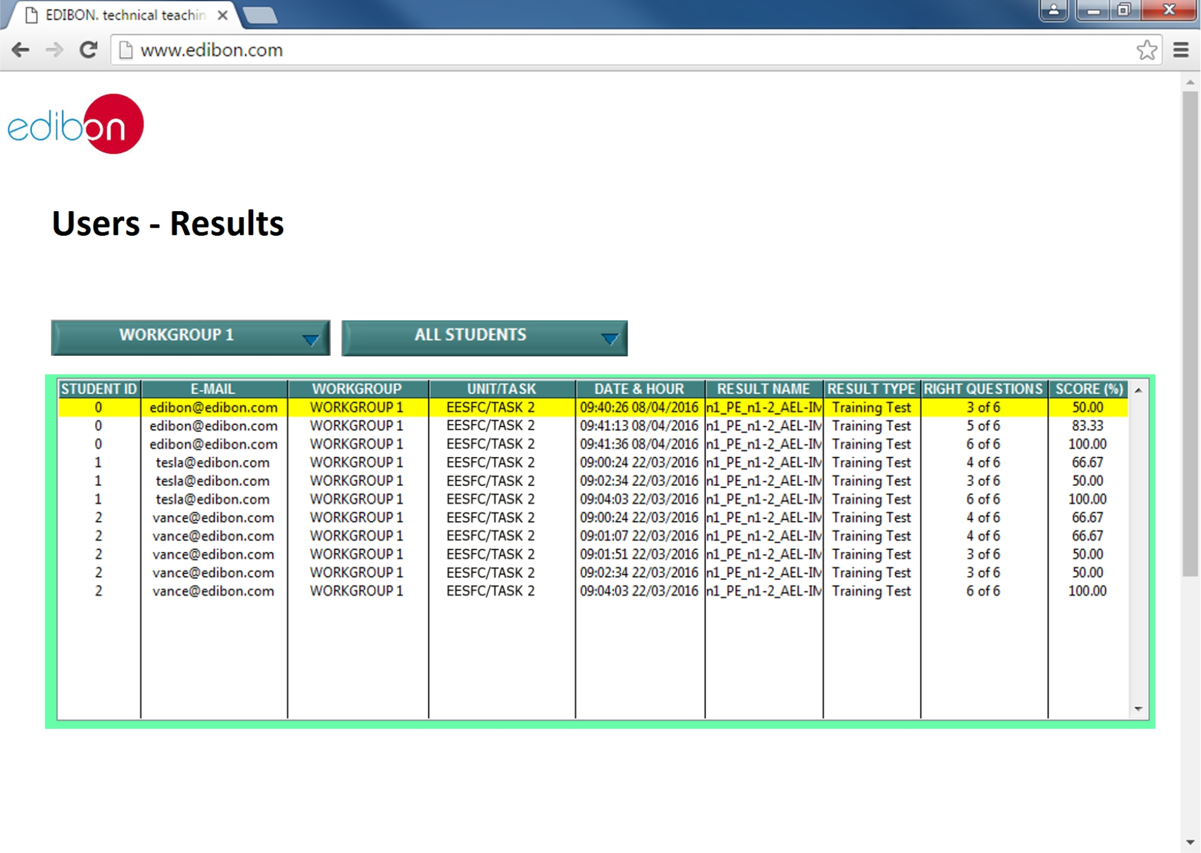

PANTALLAS PRINCIPALES DEL SOFTWARE

Aplicación Remota – Software EDIBON SCADA
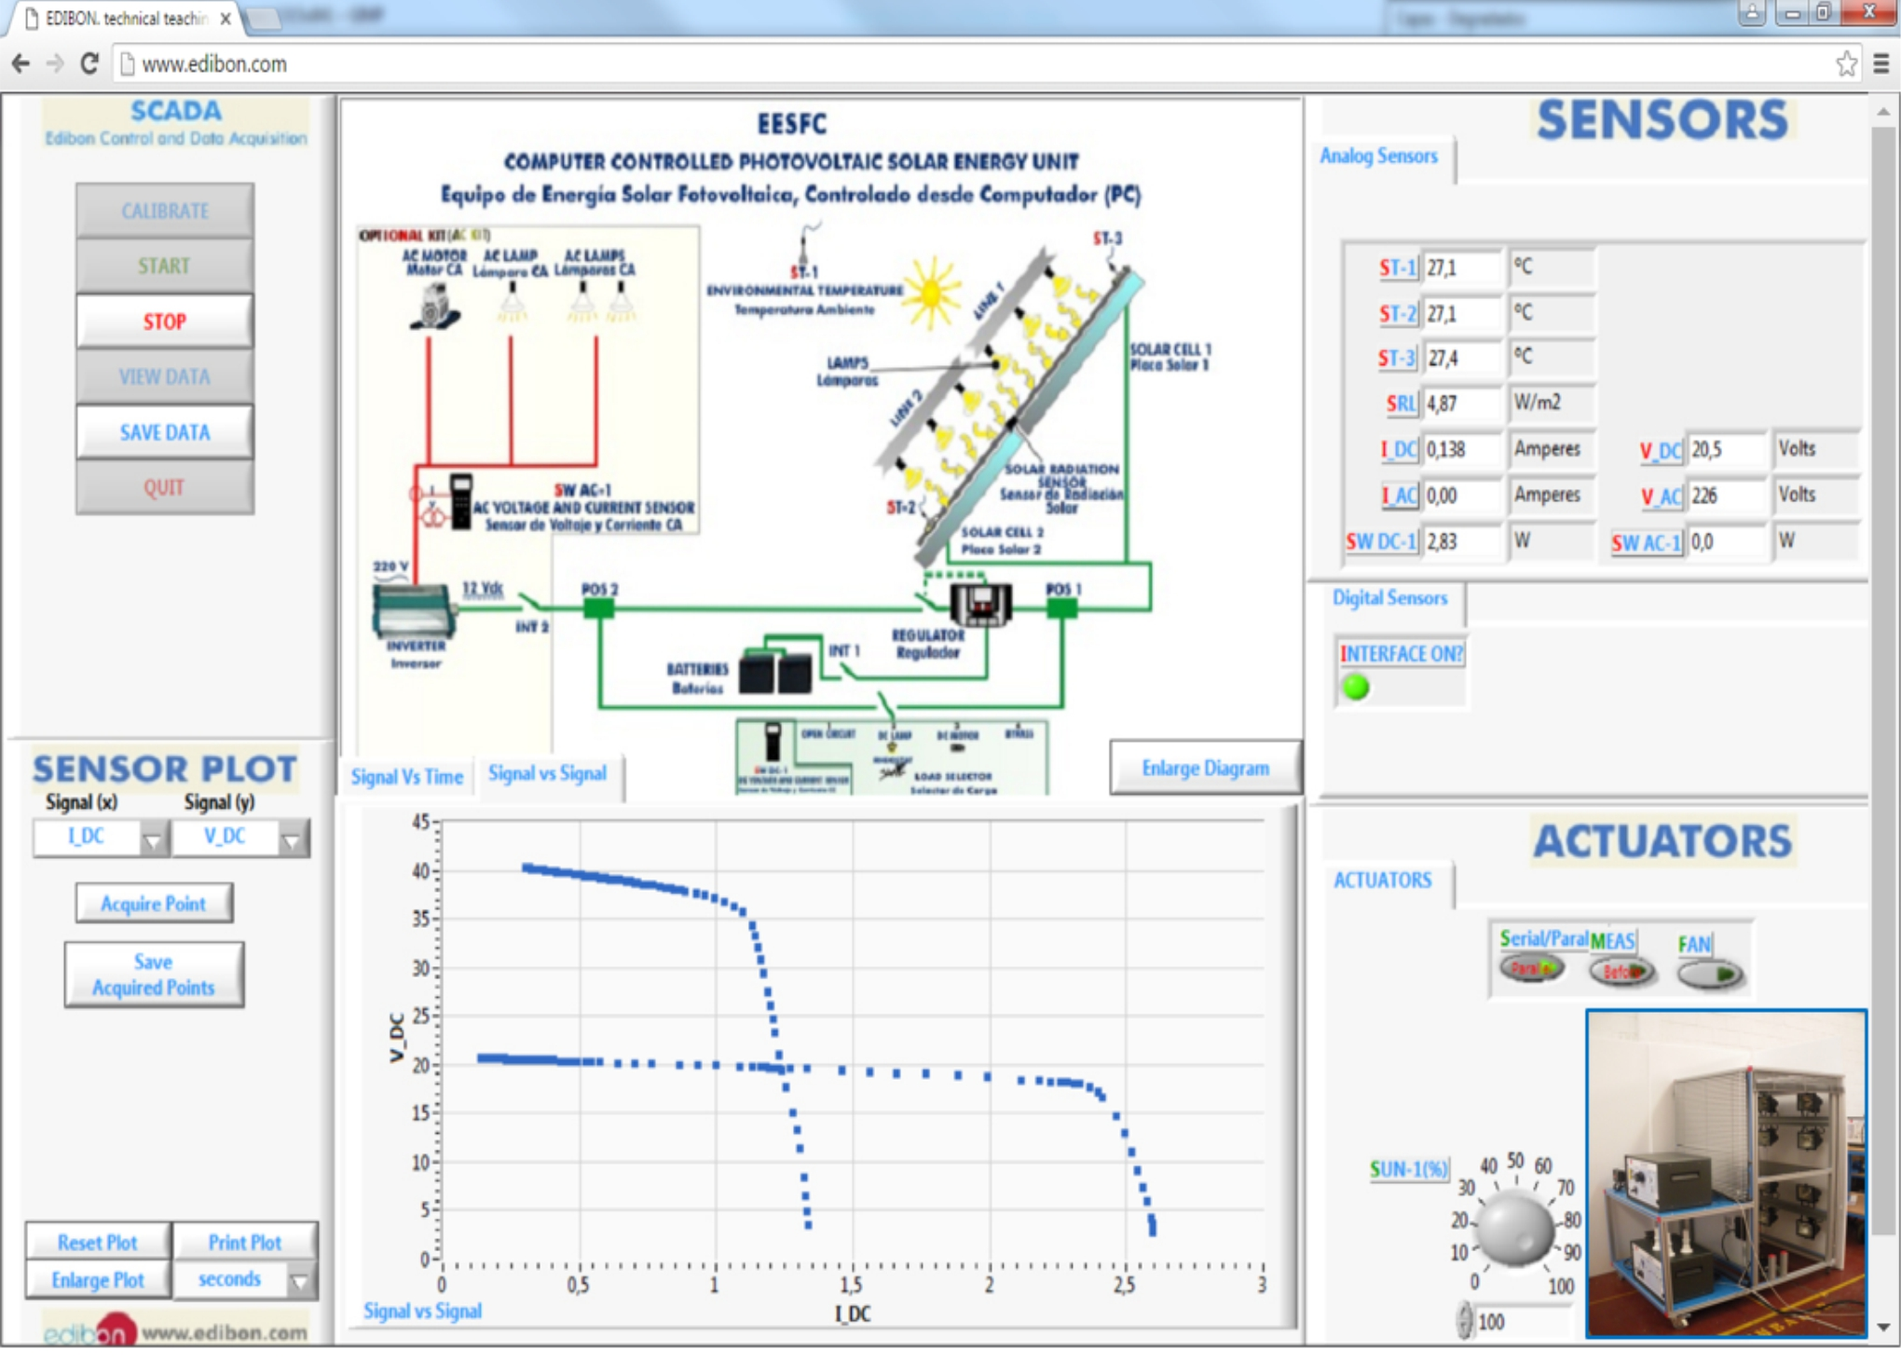

Aplicación Remota – Unidad de EDIBON

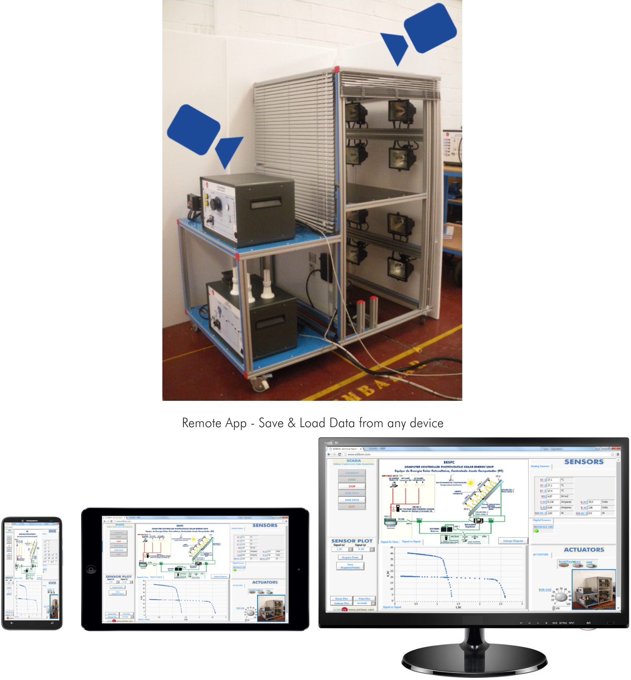

PANTALLAS PRINCIPALES DEL SOFTWARE

Aplicación Remota – Live Streaming & Chat

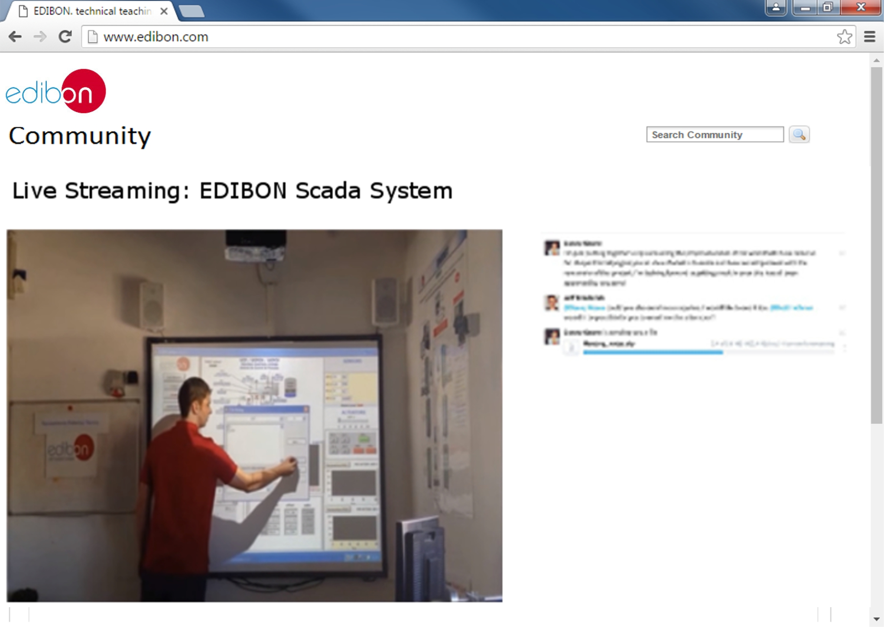

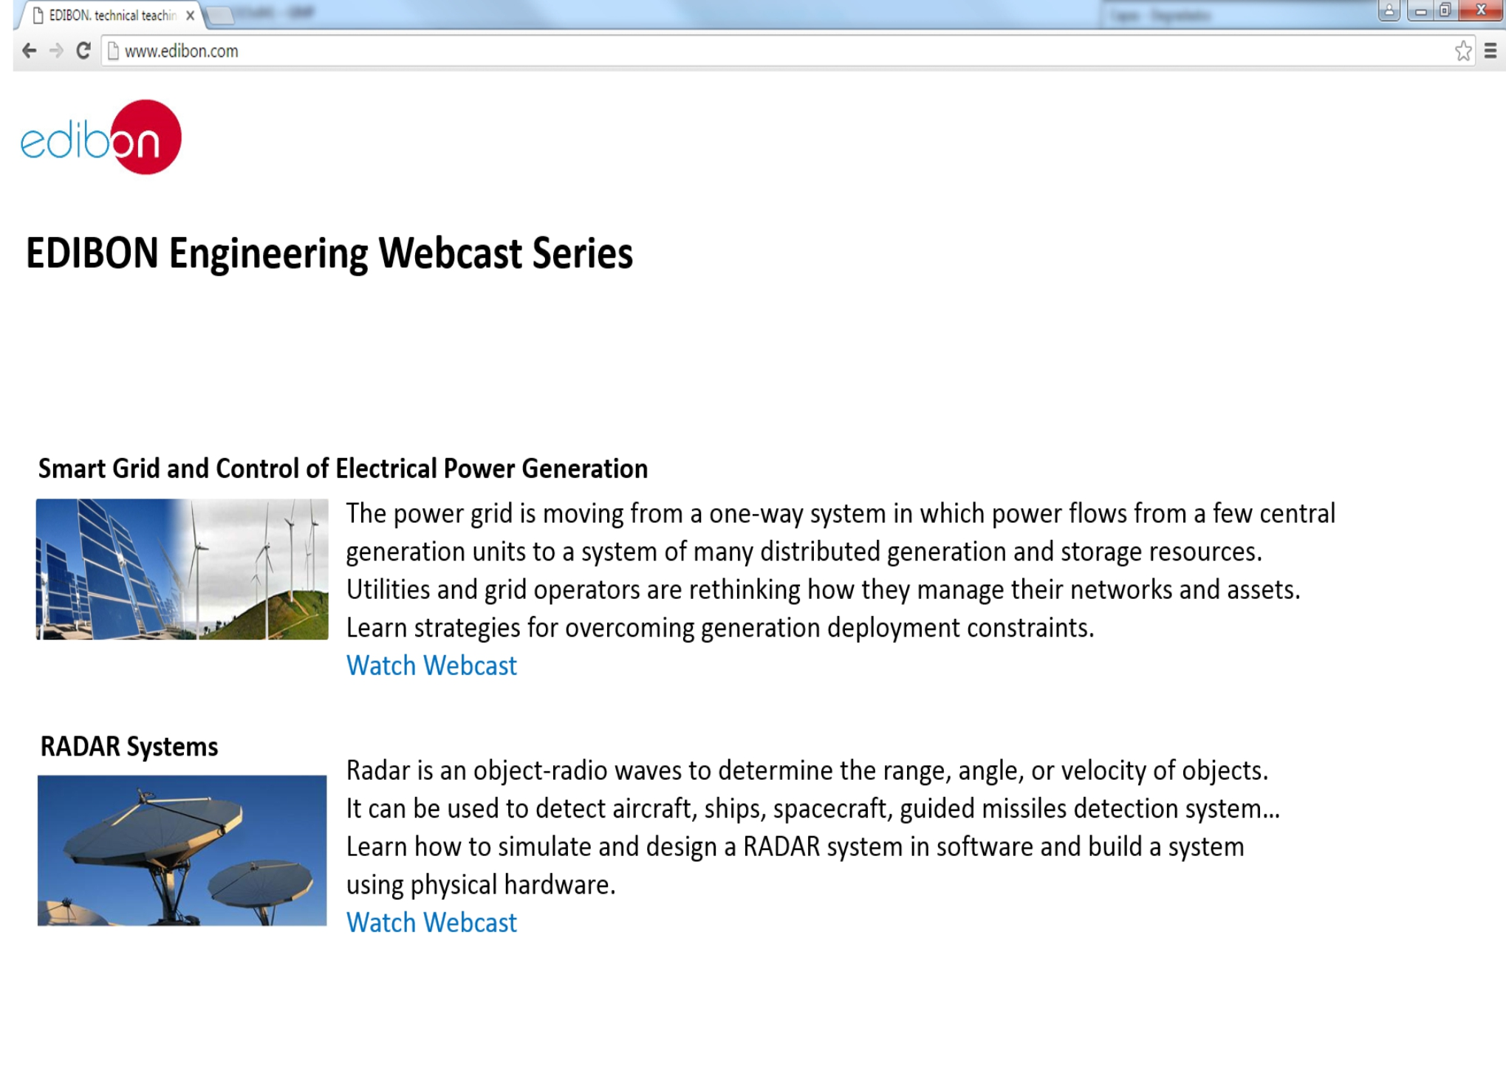
Aplicación Remota – Series de Webcasts de EDIBON

PANTALLAS PRINCIPALES DEL SOFTWARE

Aplicación Remota – Comparte experiencias
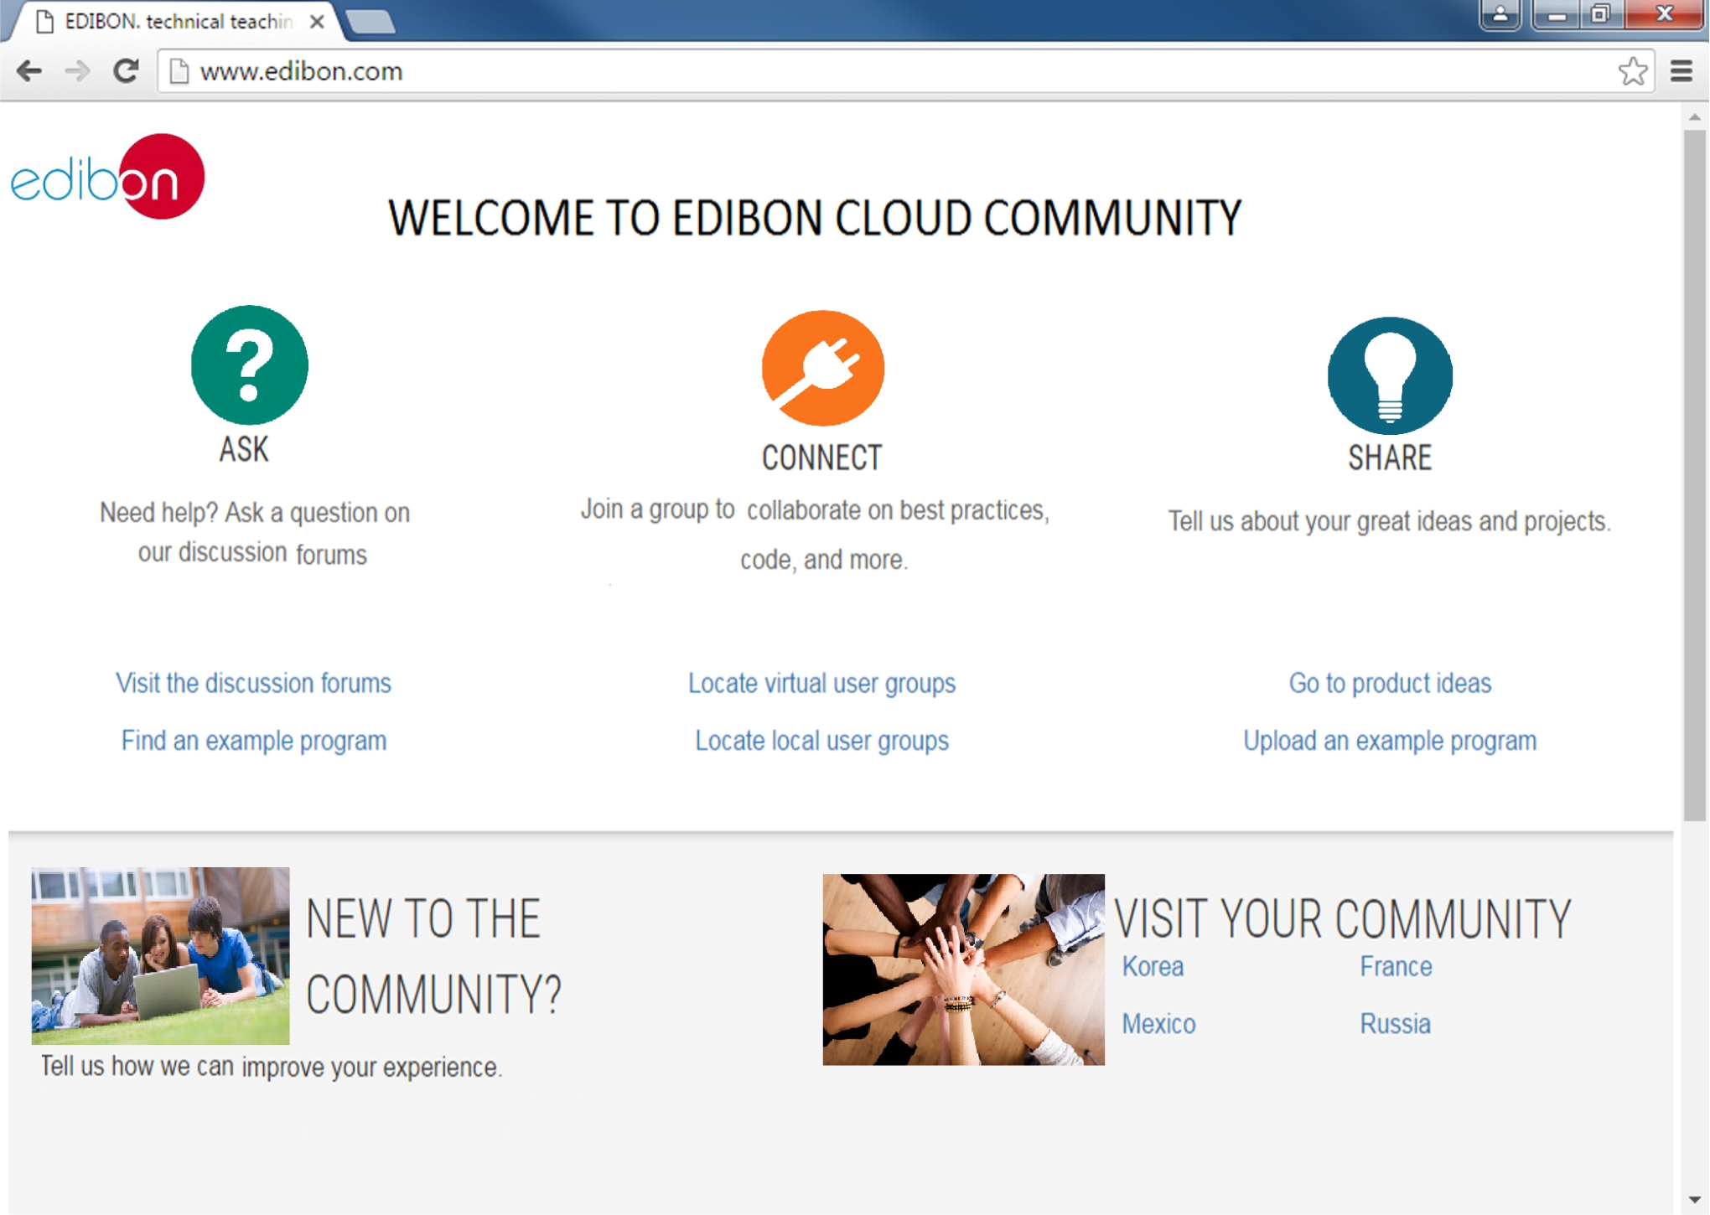

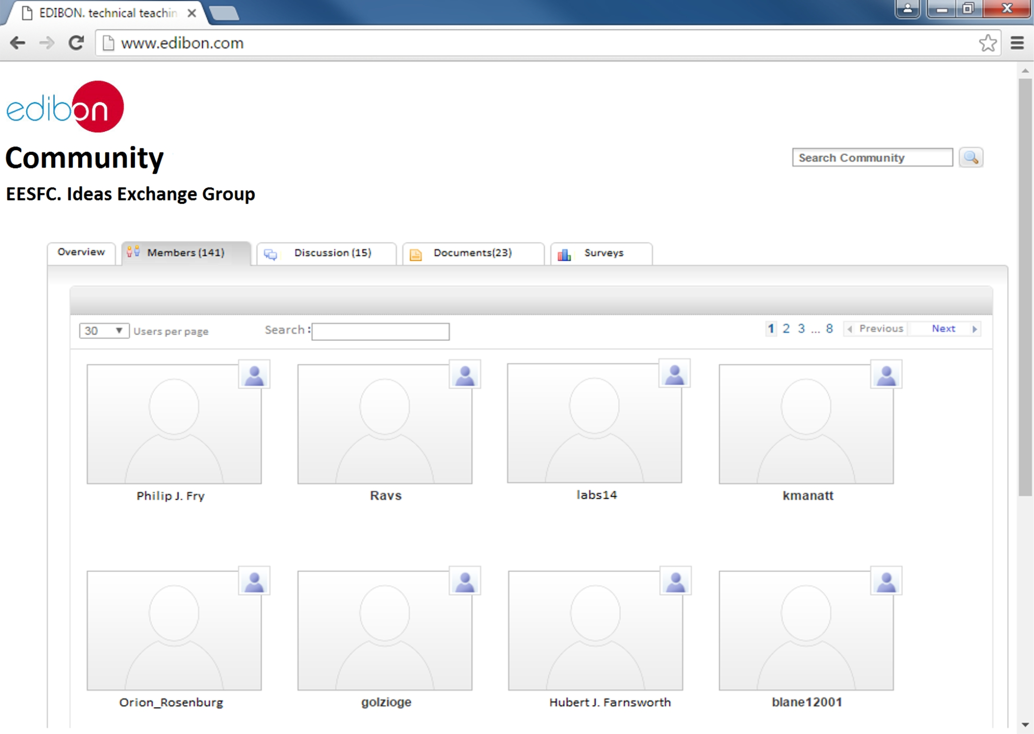
Aplicación Remota – Comunidad Internacional

PANTALLAS PRINCIPALES DEL SOFTWARE

Aplicación Remota – Perfil de Usuarios & Intercambio de Archivos
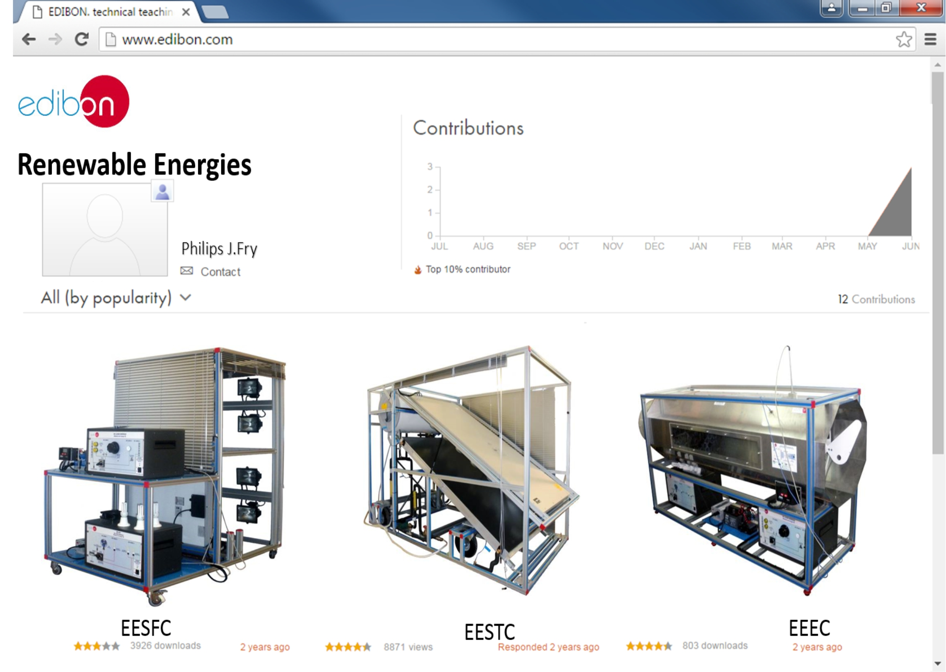

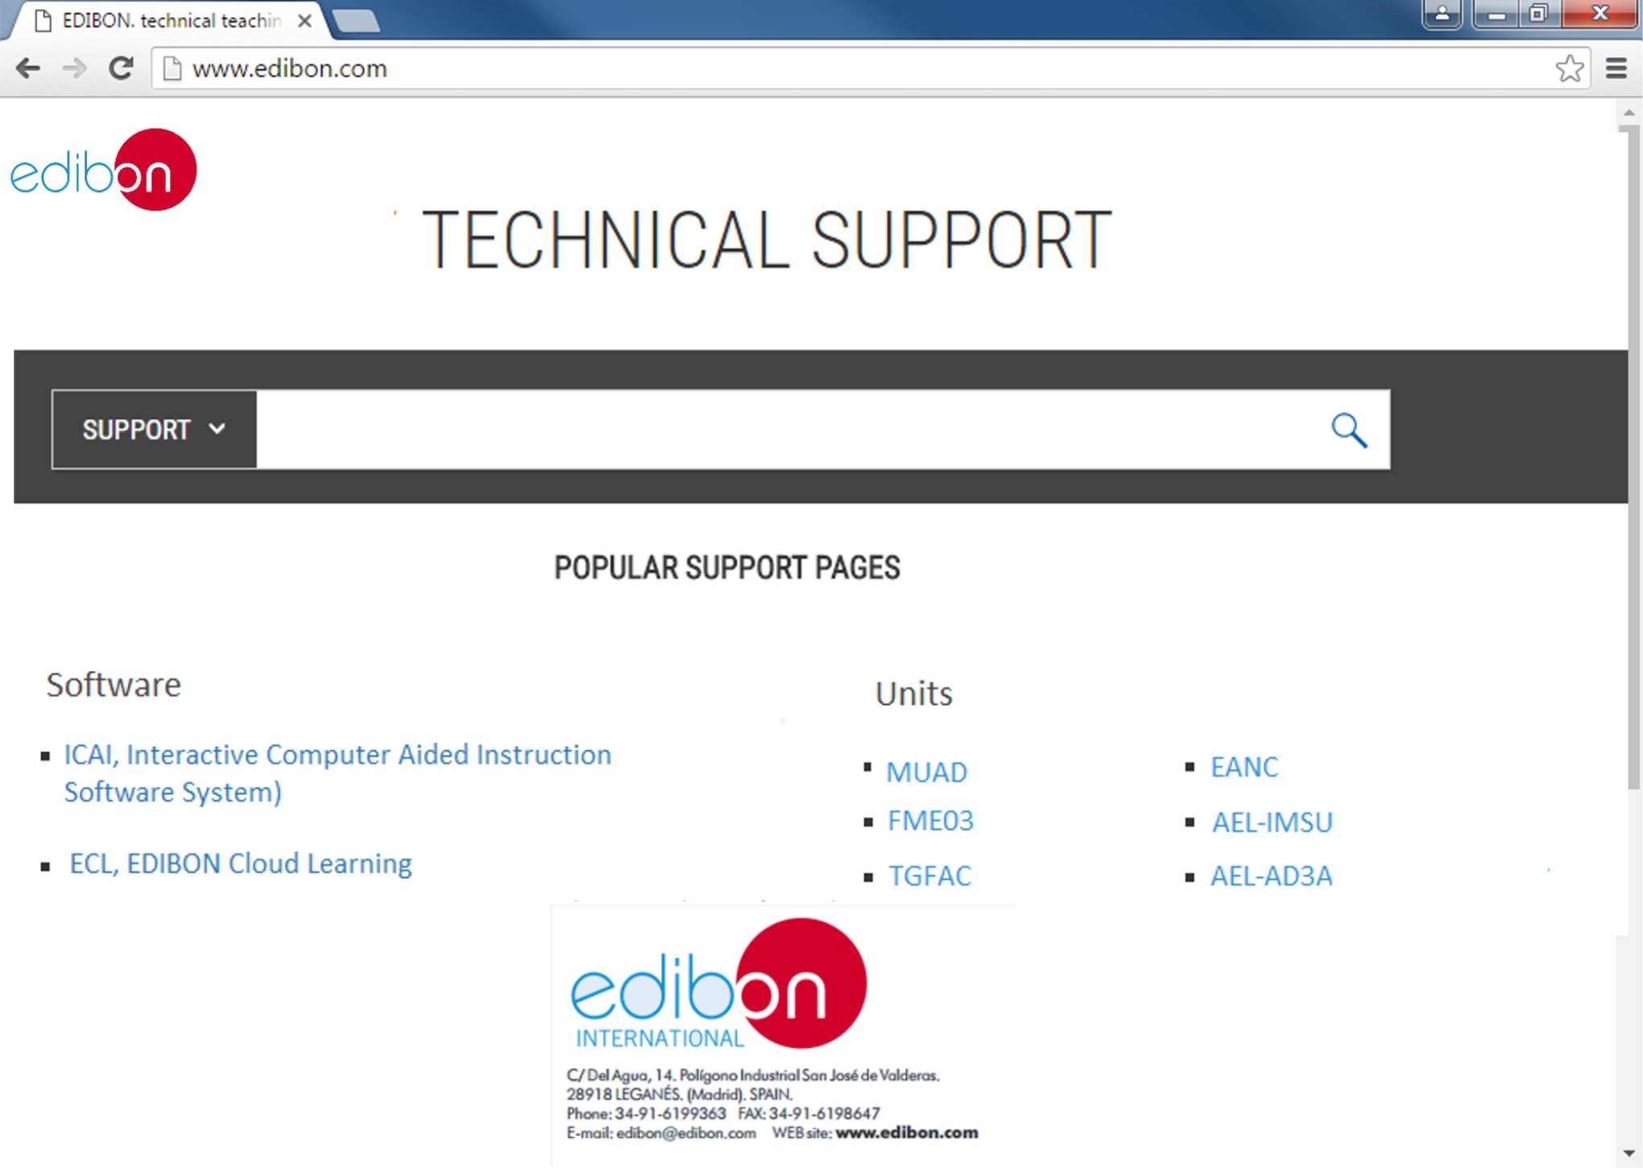
Aplicación Remota – Soporte Técnico

PANTALLAS PRINCIPALES DEL SOFTWARE

Aplicación Remota – Tienda de EDIBON
